物联网智能生活项目规则
一、参赛范围
- 个人赛分小学组、中学组；
- 团体赛不分中小学（3 人一组，建议男女搭配）
- 竞赛说明
1.每位选手限参加一个赛项，严禁重复、虚假报名，一经发现或举报，将取消比赛资格。
2.未在竞赛时间内参加比赛的视为弃权。
4.比赛期间，凡是规则中没有说明的事项由裁判组决定。
5.本规则是实施裁判工作的依据，在竞赛过程中裁判有最终裁定权。
- 竞赛规则
- 个人赛
- 团体赛（限定主题）具体细则见下页。
（一）个人赛
1.竞赛任务：利用物联网智能生活组件，通过个人设计、模块拼搭、传感电子系统安装
调试、组装一个完整的物联网创意作品，需提交一篇《个人赛创意说明》（300-500字之间），要求使用圆珠笔、水笔或者钢笔填写或者打印(A4宋体4 号)，必须签名方可生效；内容需体现5W（who谁用、when什么时候用、where在哪里用、what 做什么用和why为什么用）设计构思，这个作文描述可以在赛前完成，到比赛现场答辩时提交。
2.竞赛器材：参赛学生允许选择两个以上物联网智能生活组件参赛，也可以自制部分辅助器材。
3.竞赛流程：按指定方式填写参赛选手相关信息提交报名表—（作品创建—-提交文字说明—-陈述与答辩）
4.竞赛时间：作品创建（60分钟）+陈述与答辩（3分钟/人）。
5.评分标准：

(小学组)学校名称： 选手姓名： 参 赛 号：
评分项目 | 描 述 | 分值总计 | 得分
创作 | - 完成作品；10分  2.提交作品文字说明；10分 | 20分
传感电子功能 | 1.光控制马达，启动和停止；5分  2.光感应留言机介绍自己；5分 | 10分
原创性 | 作品有创意，给人新颖、奇特、闪亮智慧；10分 | 10分
精致美观 | 1.3D造型模块与电子模块结合；2.5分  2.巧妙隐藏或装饰电子模块及互连线；2.5分  3.方便使用（例如更换电池，录音控制）；2.5分  4.光照度传感器装在便于感应的位置；2.5分 | 10分
竞技赛 | 具体见附件二；40分 | 40分
陈述与答辩 | 条理清楚，主题突出，富有创意，  响亮有激情，简明扼要，演讲姿态；10分 | 10分

（中学组）学校名称： 选手姓名： 参 赛 号：
评分项目 | 描 述 |  | 分值总计 | 得分
创作 | 1.完成作品；6分 |  | 10分
 | 2.提交作品文字说明；4分
传感电子功能 | 成功实现电子功能: | 1.流水灯；7分 | 20分
 |  | 2.红外感应留言机介绍作品；7 分
 |  | 3.红外控制马达；6分
原创性 | 作品有创意，给人新颖、奇特、耳目一新的感觉；10分 |  | 10分
精致美观 | 1.3D造型模块与电子模块结合；2.5分 |  | 10分
 | 2.巧妙隐藏或装饰电子模块及互连线；2.5分
 | 3.方便更换电池；2.5分
 | 4.红外传感器装在便于感应的位置；2.5分
竞技赛 | 具体竞技赛规则见附件二；40分 |  | 40分
陈述与答辩 | 条理清楚，主题突出，富有创意，响亮有激情，简明扼要，演讲姿态；10分 |  | 10分

（二）团体赛（限定主题）
1.竞赛任务：以“物联世界，智能生活”为主题，参赛选手利用物联网智能生活团体组
套盒进行合作设计并搭建物联网创意作品。
2. 竞赛要求：（1）器材使用物联网智能生活套盒，允许选择两个以上套盒参赛。
（2）移动端软件使用物联网创新设计大赛专用免费 APP
3.竞赛流程：按指定方式填写参赛选手相关信息提交报名表—（作品创建—-提交文字说明—-陈述与答辩）
注：（1）《团体赛创作说明》表格赛前选手准备好，签字。答辩时，将《团体赛创作说明》表格提交给评委。
4.竞赛时长：作品创建（60分钟）、陈述与答辩（5分钟/团队）。
5.评分标准：
团体赛评分标准（限定主题）

学校名称： 选手姓名： 参 赛 号：
评分项目 | 描述 | 分值总计 | 得分
创作 | 1.比赛规定时间内现场完成制作；6分 | 10分
 | 2.提交文字说明；4分
功能性 | 1.至少使3个输入、3个输出传感器，并现场演示相关功能；12分 | 30分
 | 2.可实现二维码分享作品，可实现数据采集；8分
 | 3.手机APP内功能展示页；10分
精致美观 | 1.造型结构稳定；2.5分 | 10分
 | 2.方便更换电池；2.5分
 | 3.巧妙隐藏或装饰电子模块及互连线；2.5分
 | 4.传感器装布局合理，装在便于感应的位置；2.5分
实用与创新性 | A类.造型构思巧妙，作品功能富有创意 | 20分
 | B类.造型新奇，功能简单/造型简单，功能丰富。
 | C类.造型简单，功能简单。
作品主题 | 选手作品必须符合规定主题；10分 | 10分
作品阐述 | 现场答辩主题突出，富有创意，响亮有激情，简明扼要，演讲姿态。时间3-5分钟；20分 | 20分

附件一：

个人赛创作说明

参赛编号 |  | 组 别
选手姓名 |  | 所在学校
选手性别 |  | 指导教师
创意作品文字说明 | 创意说明300字以内，简要说明作品的名称和5W（who谁用、when什么时候用、 where在哪里用、what做什么用、why为什么用），创意灵感、创意构思和how制作的过程。
选手签名 |  |  |  | 日期

团体赛创作说明

参赛编号 |  | 作品名称
所在学校 |  | 组 别
选手姓名 | 1. | 选手性别
 | 2.
 | 3.
指导教师
创意作品文字说明 | 创意说明300字以内，简要说明作品的名称和5W（who谁用、when什么时候用、 where在哪里用、what做什么用、why为什么用），创意灵感、创意构思和how制作的过程。
选手签名 |  |  | 日期

附件二：
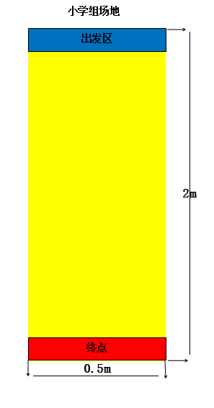
- 小学组竞技赛评分标准：
（1）在规定时间（1分钟）内用创意作品将勾码（50g）运到指定终点，然后即得所运送勾码数的分数，然后拿回重新开始第二轮直至时间截至或得到满分，比赛结束。
（2）开始比赛后，启动物联网智能生活个人赛套件以后，不能触碰，参赛者可以随时中断某一个推进任务，将其拿起放回至起始位置重新开始。
（3）比赛过程中，若器材在推进过程中驶出界外，则需要回到出发区域重新本轮操作，本轮不计算分值。
（4）竞赛规则最终解释权归大赛组委会。

- 中学组竞技赛评分标准：

（1）在规定时间（1 分钟）内用创意作品将轮子推进场地内的圆圈内，一个圆圈只允许存在一个轮子。轮子贴在圆圈边线上任何一点，即可得该圆圈对应的分数。
（2）开始比赛后，每次仅允许推动一个轮子，每位选手6个轮子即6次推动机会。创意作品离开出发区后，严禁用手或其他物品触碰到创意作品、轮子，只允许通过红外传感器控制作品。当作品推动轮子与某一圆圈接触后（即标准一的评判准则），方可用手或者物品接触作品。
（3）参赛者在后面推进过程中若将已得分轮子碰出圈外，原来的得分失去（只计算最终结束后符合得分条件的轮子）；若物联网智能生活个人赛套件在推进过程中驶出界外，则需要回到出发区域重新本轮操作，所推进轮子不计算分值。轮子整体完全出界为圈外的判定标准，物联网智能生活个人赛套件整体完全出界为界外的判定标准。
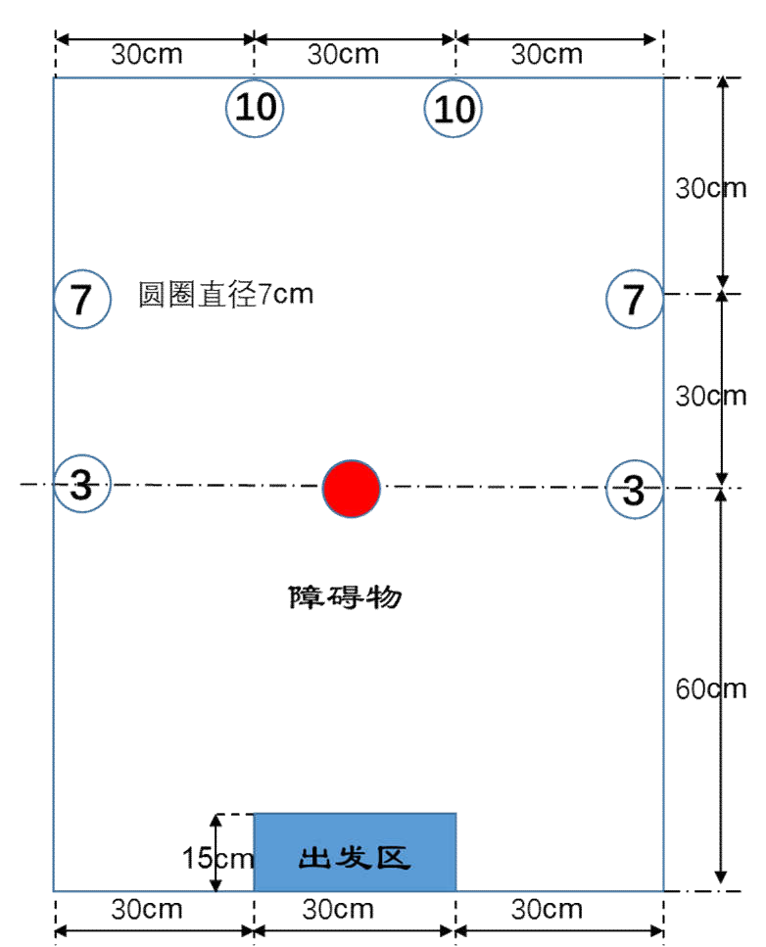
（4）参赛者可随时中断某一个推进任务，将物联网智能生活个人赛套件拿起放回至起始位置重新开始，轮子可拿出比赛场地。比赛过程中除了放回出发点以外触碰器材算作犯规，失去本轮次得分机会。
（5）在场地中间有一个障碍物，如图所示，在推轮子的过程中，物联网智能生活个人赛套件不能触碰障碍物，如果触碰则失去本次得分机会，需将其拿回出发点重新开始。
（6）每个圆圈有不同的分值，分别为3分、7分、10分，如图所示。
（7）比赛场地为90x120CM,圆圈的直径 为7CM,场地尺寸如图示。
（8）竞技赛最低分为0分，无负分值。
（9）竞赛规则最终解释权归大赛组委会。

附件三：
团体赛报名表
名称
学生姓名1 |  | 年龄 |  |  | 性别 |  |  | 手机号
学生姓名2 |  | 年龄 |  |  | 性别 |  |  | 手机号
学生姓名3 |  | 年龄 |  |  | 性别 |  |  | 手机号
所在学校名
学校地址 |  |  |  |  |  |  | 邮政编码
辅导教师名 |  | 手机号 |  |  |  |  | 电子邮件

个人赛报名表
名称
学生姓名 |  | 年龄 |  |  | 性别 |  |  | 手机号
所在学校名
学校地址 |  |  |  |  |  |  | 邮政编码
辅导教师名 |  | 手机号 |  |  |  |  | 电子邮件

